УДК/ББК 3.33.338.242.2
Кузнецова М.В.
Федорович Т.В.

АНАЛИЗ ПРИМЕНЕНИЯ ТЕХНОЛОГИИ БЛОКЧЕЙН В ПРОМЫШЛЕННОСТИ В УСЛОВИЯХ ЦИФРОВОЙ ТРАНСФОРМАЦИИ ЭКОНОМИКИ
Аннотация
В работе рассмотрены предпосылки развития цифровой экономики, направления использования технологии блокчейн в промышленности. Проанализирован опыт внедрения блокчейн-технологии различными промышленными предприятиями. Рассмотрены преимущества использования блокчейн-систем и основные проблемы в использовании технологии.
Ключевые слова: технология блокчейн, блокчейн в промышленности, цифровая экономика,инновации, технологии.

Изначально предназначенная для обеспечения работы биткоина, технология блокчейн сегодня стала основой для многочисленных инноваций. Проведен анализ использования данной технологии в сфере экономики промышленности.
Тема блокчейн и биткоин уже успела стать мейнстримом огромных масштабов. Технология затронула многие сферы, в частности финансовую, недвижимости, сервисы хранения информации.
Действительно, существует масса примеров о применении технологии блокчейн. Безопасность, прозрачность и скорость — это преимущества, которые получает любая компания, придерживающаяся этой технологии на волне ее популярности.
Блокчейн — это так называемая «децентрализованная распределительная книга», которая представляет собой отчет о транзакциях, которые умножаются и распределяются между сетью пользователей. Эти пользователи могут быть отдельными компьютерами или целыми серверами по всему миру, которые подключены к ней и защищены посредством шифрования.
Каждый блок содержит метку времени и данные транзакции всей книги. Это означает, что ни один человек не держит все данные.
Институциональная криптоэкономика помогает осознать, к чему ведёт блокчейн-революция, и что именно мы не можем предсказать. Блокчейн это экспериментальная технология. И где её применить — открытый, творческий, инженерный вопрос. В одних проектах блокчейн найдет свое успешное применение, в других не подойдет. Наверное, ещё не существует такого проекта, в котором обязателен блокчейн и только он. До сих пор сложно предсказать, на сколько технология станет незаменима в будущем. Базы данных повсеместны и поэтому варианты для применения блокчейна в теории тоже обширны. Далее указаны несколько способов эффективного применения технологии блокчейн в экономике и бизнесе, а также рассмотрены и сравнены перспективы применения технологии в Российской Федерации и Республике Беларусь.
Сегодня промышленность как за рубежом, так и в Беларуси активно осваивает новые технологии. Президент Республики Беларусь 21 декабря 2017 года подписал Декрет № 8 «О развитии цифровой экономики», направленный на развитие Парка высоких технологий (ПВТ), развитие инновационной сферы, построение современной цифровой экономики в Республике Беларусь, что может способствовать открытию высокотехнологичных компаний, которые, как ожидается, решат открывать свои офисы в Беларуси. По прогнозам InternationalDataCorporation (IDC), к 2021 году по меньшей мере половина всего мирового ВВП будет диджитализирована. Облачные вычисления, искусственный интеллект, блокчейн, дополненная реальность, интернет вещей — все это уже перестало быть привилегией таких высокотехнологичных отраслей, как телеком, ИТ и финансы, и вышло на широкий рынок.
Главное преимущество блокчейн-системы — крайне высокая степень надежности, которую обеспечивают ее децентрализация и криптографические алгоритмы. Информацию, которая была добавлена в реестр, невозможно подделать или исказить: ни намеренно, ни вследствие технического сбоя. Это наряду с другими преимуществами блокчейна — высокой скоростью работы и экономией на транзакционных издержках — превращает такую систему в эффективный инструмент для защиты данных. Так по прогнозам IDC, уже в 2021 году блокчейн-сети будут использовать в работе 25 % ведущих глобальных транзакционных банков, около 30 % производителей и розничных продавцов и 20 % организаций здравоохранения.
Рассмотрим, на сколько возросла популярность блокчейн-технологии вмире в 2019 году на примере фактический данных. Объём мирового рынка блокчейн-технологий, предоставляемых в качестве услуги (BaaS), в 2019 году составил $420,5 млрд, сообщает исследовательская компания ResearchAndMarket. При этом Инвестиции в разработчиков корпоративных блокчейн-решений взлетели на 62 %.
Объём инвестиций в разработчиков блокчейн-технологий корпоративного уровня в 2019 году достиг $434 млн, что на 62 % больше, чем годом ранее. Об этом свидетельствуют данные аналитической компании CB Insights, специализирующейся на изучении рынка венчурного финансирования.
В 2019 году произошёл всплеск активности инвесторов в сфере блокчейн-решений для бизнеса. В 2018-м инвестиции здесь сократились, в 2017 году рост был, но он оказался не настолько существенным по сравнению с 2019-м. Однако, в 2019 году состоялась крупная сделка, при которой криптовалютная платформа Ripple привлекла около $200 млн.
По данным IBM, к 2024 году объем инвестиций в решения на базе блокчейн достигнет 60 млрд долларов, прибавляя более чем на 230 % в год. Прогнозируемая динамика объема инвестиций в сферу блокчейн-технологий представлена на графике.

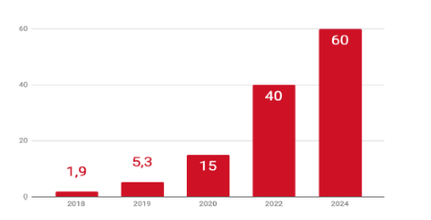
Рисунок 1. Объем инвестиций в сферу блокчейнв мире с 2018 до 2024 года
Примечание: источник-WinterGreen Research for IBM, 2018 год[7].

Чаще и больше всего в блокчейн инвестируют представители финансовой отрасли, включая банки, страховые компании и поставщики услуг по управлению инвестициями и ценными бумагами.
Второе место по блокчейн-расходам занимают предприятия, представляющие промышленное производство и добывающую отрасль. В тройку лидеров входят рынки ритейла и профессиональных услуг.
Объем инвестиций в развитие блокчейн-технологии в сфере промышленности по данным аналитической компании CB Insights представлен на графике

Рисунок 2. Объем инвестиций в развитие блокчейн-технологии в сфере промышленности в мире с 2015 до 2019 года
Примечание: источник-собственная разработка на основе данных аналитической компании CB Insights [8].

Что касается стран, то лидером по затратам на блокчейн-решения остаются США. Следом идут государства Западной Европы и Китай, но по темпам роста инвестиций лидируют Япония и Канада, говорится в исследовании.
В марте 2019 года «Летучий университет» (FlyingUniversity) опубликовал рейтинг стран, в которых, по мнению экспертов, имеются наиболее благоприятные условия для разработки и развития бизнес-проектов, связанных с блокчейном и криптовалютами. Данные исследования представлены на рисунке
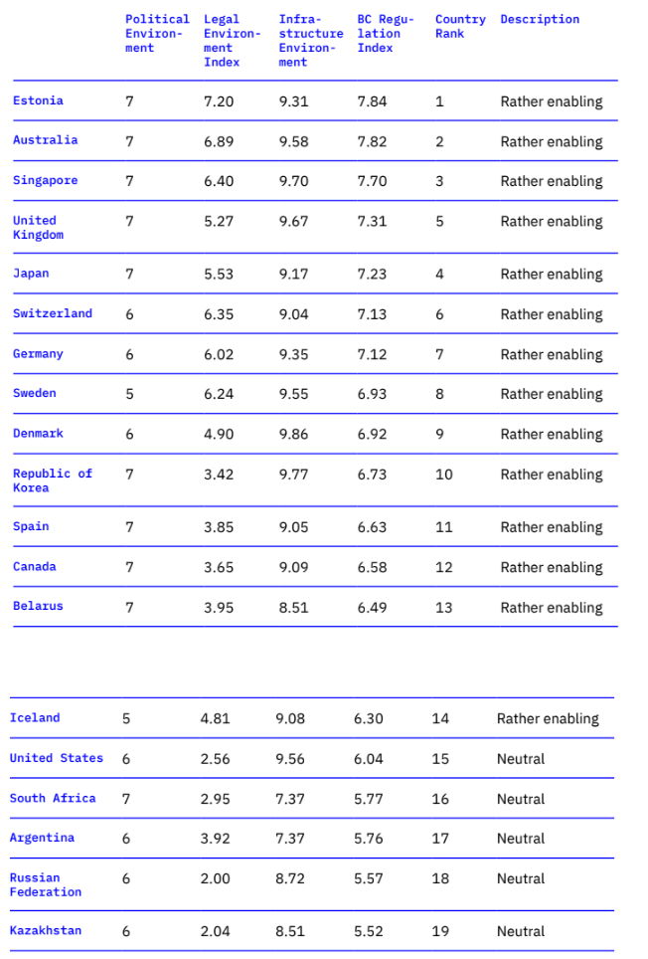
Рисунок 3. Рейтинг стран с наиболее благоприятными условиями развития бизнес-проектов, связанных с блокчейном и криптовалютами.
Примечание: источник-исследование FlyingUniversity, 2019 год[9].
Россия в этом списке расположилась на 18-м месте из 23-х, а Беларусь на 13-м месте. В тройку лидеров вошли Эстония, Австралия и Сингапур.
Исследование проведено на основании методологии, разработанной аналитиками FlyingUniversity, которая включает оценку правовых, политических и инфраструктурных условий в различных странах с точки зрения дружественности к бизнесу, использующему технологии блокчейна и криптовалюты. Авторы доклада в первую очередь ориентировались на изменения, которым экономики разных стран подвергались под влиянием блокчейна и сопутствующих технологий.
Один из основных способов применения блокчейн в промышленности — создание безопасной системы платежей, главным элементом которой выступают смарт-контракты.
Смарт-контракт — это цифровой протокол, способный самостоятельно выполнять транзакции без участия человека. Через такие контракты можно проводить различные сделки и договоры — например, между производителями и контрагентами.
Прозрачность технологии распределенного реестра позволяет, в частности, внести изменения в сложный и трудоемкий процесс сертификации товаров. Так, российская компания «Северсталь» и Загорский трубный завод инициировали создание единого отраслевого реестра сертификатов на металлопродукцию на базе блокчейна. Этот реестр упрощает стандартизацию документооборота между поставщиками и заказчиками: все участники проекта получат равные права управления, а покупатели металла смогут проверить подлинность сертификата по номеру.
На российском рынке блокчейн активно осваивает корпорация «Газпромнефть»: опробовав технологию в 2018 году на логистических процессах, компания объявила о планах использовать ее в дальнейшем для автоматизации сделок с подрядчиками, контроля качества и допуска на объекты.
Еще одна важная и бесценная для любых крупных корпораций с разветвленной сетью процессов функция — автоматизация любых систем учета. Если взять пример компании «Норникель», в этом году он совместно с компанией Particle реализовал проект по применению искусственного интеллекта в корпоративной системе нормативно-справочной информации (НСИ), охватывающей огромное количество операций: от бухгалтерского и налогового учета до заключения договоров и заведения заявок заказчиками. Благодаря ИИ-решениям «Норникелю» удалось сократить бюджет на подрядчиков при тиражировании системы НСИ на новые предприятия, передав работу умным системам, а также ускорить процессы закупок, повысить точность работы и минимизировать финансовые риски.
Блокчейн в качестве доверенной инфраструктуры в рамках промышленности может объединить комплексные индустриальные данные с бизнес-данными и раскрыть потенциал других передовых технологий. В теории кажется, что внедрение непрерывных и последовательных цепочек блоков оправдано практически на всех этапах производства: от цифровой оптимизации взаимодействия машин через проектирование сложных продуктов к сертификации. На практике блокчейн-платформы продолжают эволюционировать и решать собственные технологические проблемы: улучшать взаимодействие с потоковыми данными и постреляционными базами данных, увеличивать пропускную способность.
Несмотря на все перечисленные преимущества с внедрением технологии блокчейн связаны определенные риски, например, ряд экспертов считает, что блокчейн, как и другие системы автоматизации процессов, грозит потерей рабочих мест миллионам специалистов. Несмотря на то, что автоматизация выгодна в экономическом плане, с социальной точки зрения она является проблемой. Отдельный вопрос: как максимально безопасно извлечь данные из промышленных систем? Так на рынке начинает появляется отдельный класс решений, направленных на безопасное извлечение данных из промышленных сетей с сохранением безопасности их периметра.
Переход промышленности на новый уровень неизбежен. Разработка и внедрение технологий, требует времени, полного пересмотра существующих систем работы, огромных усилий и финансовых вложений. Но результат их использования неизменно окупается, повышая эффективность и производительность труда, увеличивая объемы производства и продаж, снижая издержки, нивелируя человеческий фактор. Все это многократно облегчает работу компании и дает ей весомое конкурентное преимущество на рынке.
Таким образом, с помощью технологии блокчейн были переосмыслены подходы ко многим бизнес-процессам и внесен существенный вклад в трансформацию цифровой экономики. Следовательно, спрос на специалистов, владеющих знаниями о блокчейне и способными в ней работать, будет расти. И при правильном использовании технологии, она будет способствовать быстрому росту многих отраслей экономики, в том числе промышленности.

1 Blockchain Market by Provider, Application (Payments, Exchanges, Smart Contracts, Documentation, Digital Identity, Supply Chain Management, and GRC Management), Organization Size, Industry Vertical, and Region - Global Forecast to 2022 [Электронныйресурс]. — Режимдоступа: https://www.marketsandmarkets.com/Market-Reports/blockchain-technology-market-90100890.html. — Датадоступа: 01.06.2020
2 Проект стратегии «Наука и технологии: 2018—2040» [Электронный ресурс]. — Режим доступа: http://nasb.gov.by/congress2/strategy_2018-2040.pdf. — Дата доступа: 01.06.2020.
3 Industrial IoT Market Size Worth $933.62 Billion By 2025 [Электронный ресурс]. — Режим доступа: https://www.grandviewresearch.com/press-release/global-industrial-internet-of-things-iiot-market. — Дата доступа: 01.06.2020.
4 Бауэр В. П. Блокчейн как основа формирования дополненной реальности в цифровой экономике / В. П. Бауэр, С. Н. Сильвестров, П. Ю. Барышников // Информационное общество. – 2017. – № 3. – С. 30–40.
5Кузнецова Л. Г. Криптовалюта p2p: безопасность или развитие // Финансы и кредит. – 2017. – № 47. – С. 2810–2822.
6 Поляков И. Блокчейн и инфраструктура // Рынок ценных бумаг. – 2017. – № 4. – С. 24–25.
7 Blockchain: Market Shares, Strategies, and Forecasts, Worldwide, 2018 to 2024[Электронныйресурс]. — Режимдоступа: https://wintergreenresearch.com/blockchain— Датадоступа: 01.06.2020.
8 Trends in Blockchain and Digital Currency[Электронныйресурс]. — Режимдоступа:https://www.cbinsights.com/research/briefing/blockchain-trends/— Датадоступа: 01.06.2020.
9 Belarus has a favorable ecology for development of a blockchain[Электронныйресурс]. — Режимдоступа:http://coinfortoday.com/en/taxonomy/term/2178— Датадоступа: 01.06.2020.
Кузнецова Марина Владимировна, Федорович Татьяна Владимировна(Республика Беларусь, г. Минск) – студентки 2 курса факультета экономики и менеджмента, УО «Белорусский государственный экономический университет», Республика Беларусь, г. Минск, Партизанский проспект, д. 26. mk221100@gmail.com, tatyanafedorovich200@gmail.com

THE ANALYSIS OF THE APPLICATION OF BLOCKCHAIN TECHNOLOGY IN THE INDUSTRY UNDER THE CONDITIONS OF DIGITAL TRANSFORMATION OF THE ECONOMY

Abstract
The paper considers the prerequisites for the development of the digital economy, the use of blockchain technology in industry. There is an analysis of the experience of implementing blockchain technology by various industrial enterprises. The advantages of using blockchain systems and the main problems in using of the technology are considered.
Keywords:blockchain technology, blockchain in industry, digital economy, innovation, technology.

1 Blockchain Market by Provider, Application (Payments, Exchanges, Smart Contracts, Documentation, Digital Identity, Supply Chain Management, and GRC Management), Organization Size, Industry Vertical, and Region - Global Forecast to 2022 [Электронныйресурс]. — Режимдоступа: https://www.marketsandmarkets.com/Market-Reports/blockchain-technology-market-90100890.html. — Date of access: 01.06.2020
2 The draft of the strategy "Science and Technology: 2018-2040" [Electronic resource]. - Access mode:http://nasb.gov.by/congress2/strategy_2018-2040.pdf. — Dateofaccess: 01.06.2020.
3 Industrial IoT Market Size Worth $933.62 Billion By 2025 [Электронныйресурс]. — Режимдоступа: https://www.grandviewresearch.com/press-release/global-industrial-internet-of-things-iiot-market. — Date of access: 01.06.2020.
4 Bauer V.P. Blockchain as the basis for the formation of augmented reality in the digital economy / V.P. Bauer, S.N. Silvestrov, P. Yu. Baryshnikov // Information Society.– 2017. – № 3. – P. 30–40.
5 Kuznetsova L.G. Cryptocurrency p2p: security or development // Finance and Credit.– 2017. – № 47. – P. 2810–2822.
6 Polyakov I. Blockchain and infrastructure // Securities Market.– 2017. – № 4. – P. 24–25.
7 Blockchain: Market Shares, Strategies, and Forecasts, Worldwide, 2018 to 2024 [Electronic resource]. - Access mode:https://wintergreenresearch.com/blockchain—Dateofaccess: 01.06.2020.
8 TrendsinBlockchainandDigitalCurrency[Electronic resource]. - Access mode:https://www.cbinsights.com/research/briefing/blockchain-trends/— Dateofaccess: 01.06.2020.
9 Belarus has a favorable ecology for development of blockchain[Electronic resource]. - Access mode:http://coinfortoday.com/en/taxonomy/term/2178— Dateofaccess: 01.06.2020.
Kuznetsova Marina Vladimirovna, Fedorovich Tatyana Vladimirovna (Republic of Belarus, Minsk) - 2nd year students of the School of Economics and Management, Belarusian State Economic University, Republic of Belarus, Minsk, Partizansky Avenue, d.26. mk221100@gmail.com, tatyanafedorovich200@gmail.com

